SPRINT DE ENTREGA.

Se solicita como entregable de este Sprint la implementación final de todos los conceptos vistos durante el Módulo 3: Bases de datos. Por tanto, se debe poner foco en lo siguiente:

Comentar debidamente el código para que sea comprensible por un tercero.

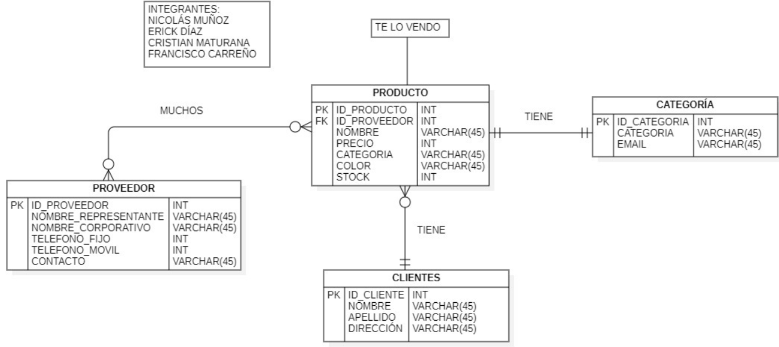

Deben crear un usuario con privilegios para crear, eliminar y modificar tablas, insertar registros.

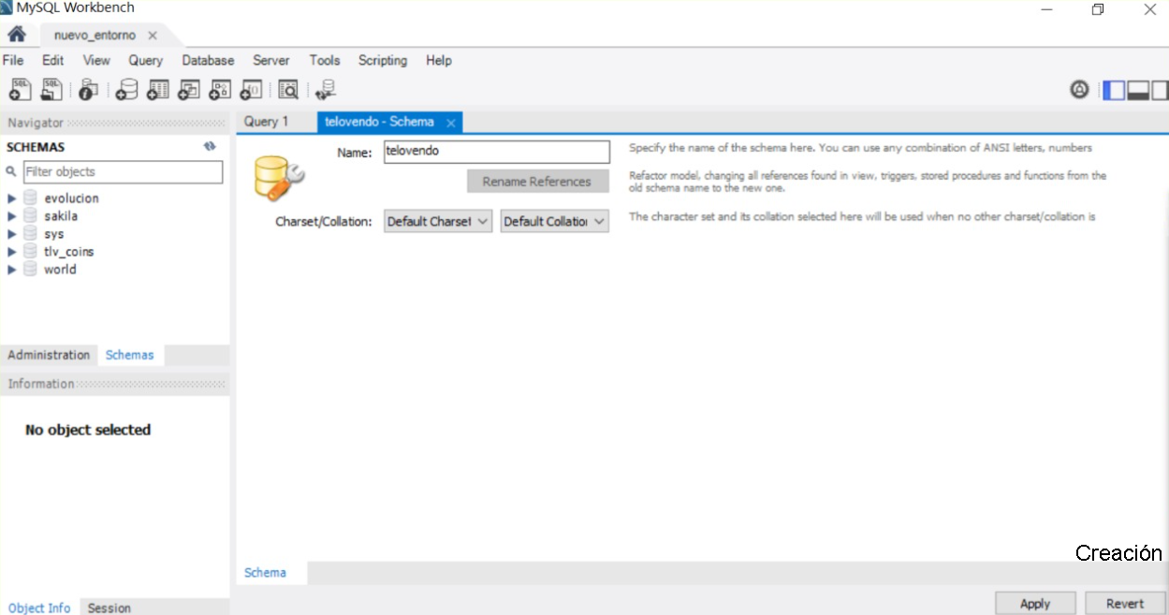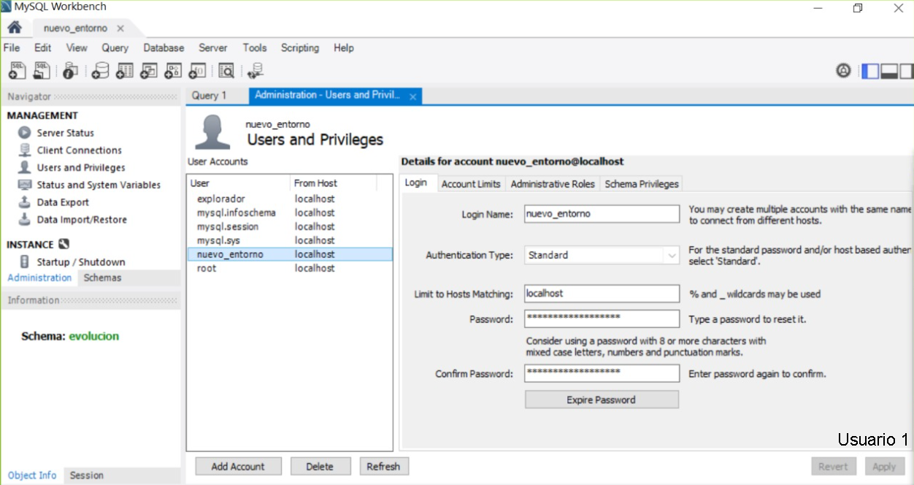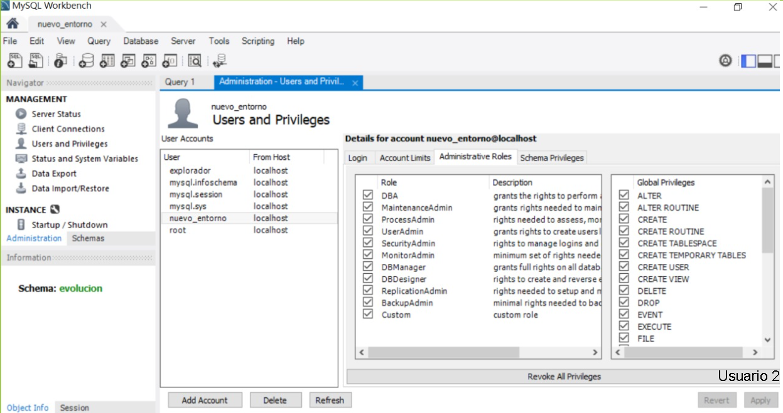

Link GITHUB

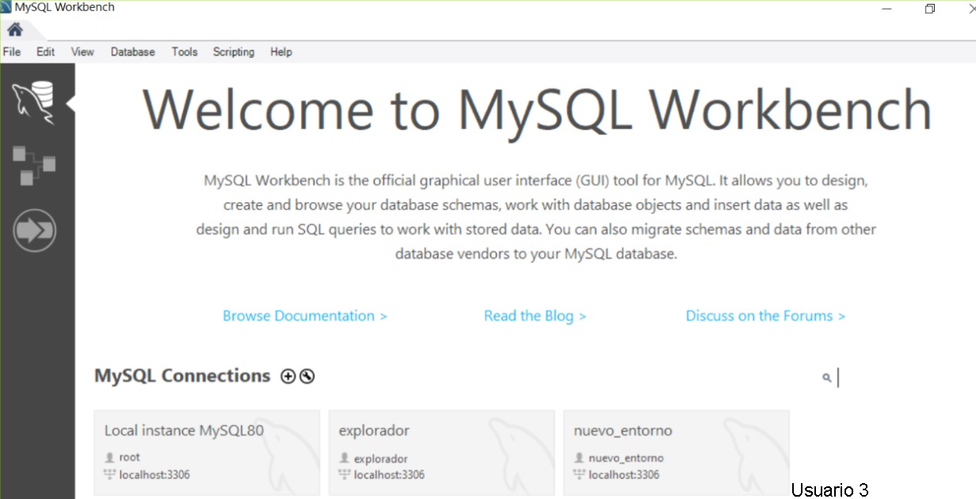

https://github.com/ErickFullStack1979/Te_lo_vendo_sprint_03